
Муниципальное дошкольное образовательное автономное учреждение «Центр развития ребенка – детский сад № 113» г. Орска
МДОАУ «ЦРР – д/с № 113» г. Орска
Год основания: 1984г
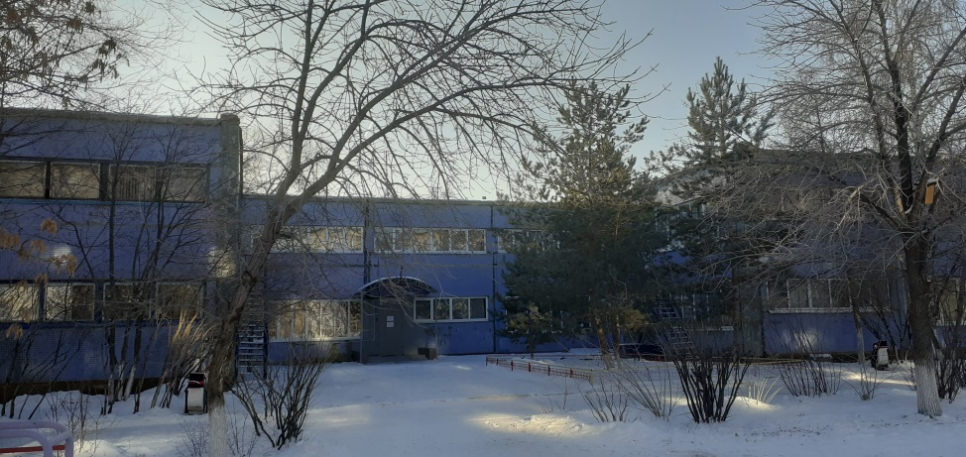
Адрес: Орск, проспект Орский, 33 «а»
Телефоны: 40-65-73; 40-72-47
Электронный адрес:
mdoau113@mail.ru
Сайт: детсад-113.рф

Заведующий:
Тарасенко Елена Александровна
Педагогический состав:
14 воспитателей
2 музыкальных руководителя
1 инструктор по физической культуре
1 педагог-психолог
Реализуемые программы:
Образовательная программа МДОАУ «ЦРР – д/с № 113» г. Орска
Формирование основ краеведения «Оренбургский край – моя малая родина» (часть, формируемая участниками образовательных отношений)
«Ладушки» (Каплунова И.М. Новосельцева И.А.)
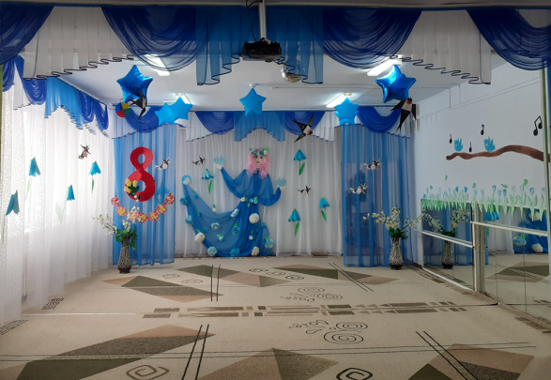
Дополнительное образование:
Углубленное обучение в ИЗО студии
по курсу «Цветоведение»
Обучение по курсу «Гимнастика»
Проведение занятий по курсу
«Основы хореографии»

В ДОО работают 10 групп общеразвивающей направленности:
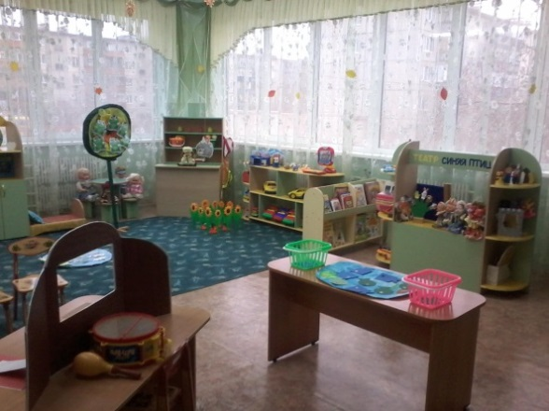
Группа раннего возраста - 2
Вторая младшая группа – 2
Средняя группа – 2
Старшая группа – 2
Подготовительная к школе группа – 2

